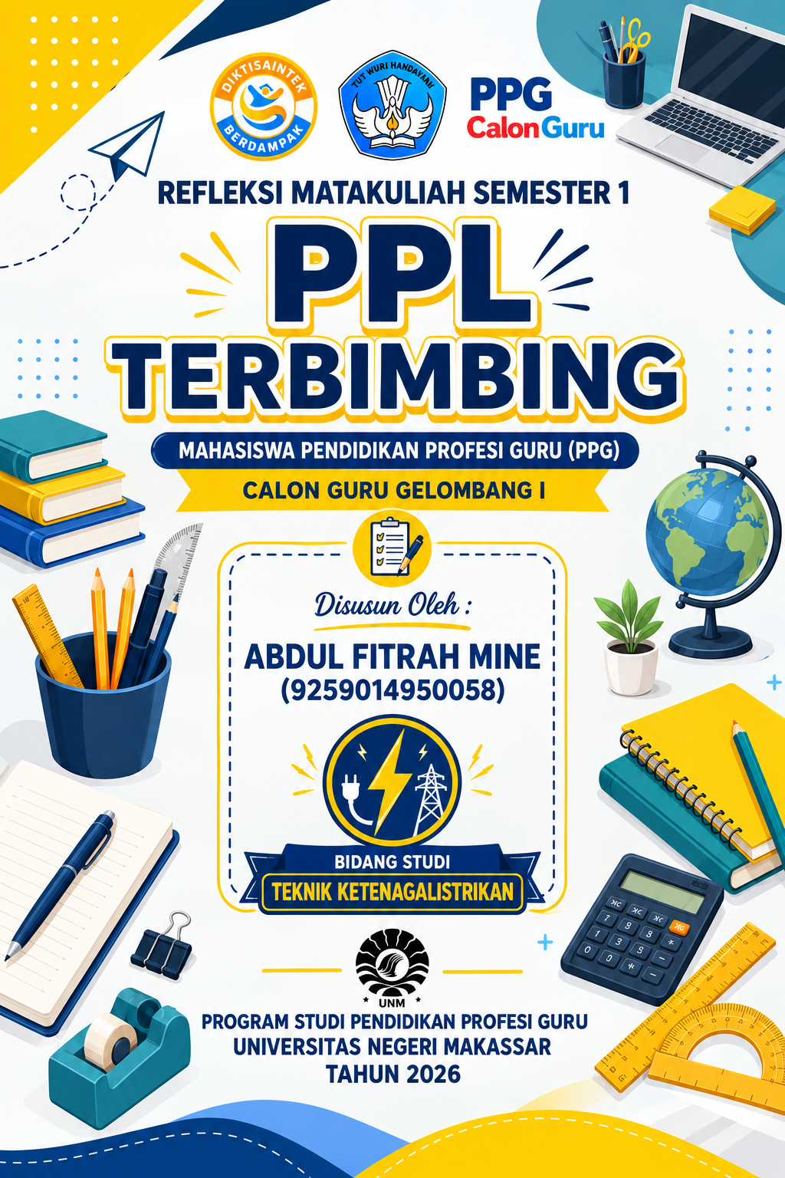
LEMBAR KERJA 2 (LK 2)
REFLEKSI PENGALAMAN BELAJAR SETIAP MATA KULIAH

Nama Mata Kuliah: PPL TERBIMBING
Indikator | Pertanyaan | Uraian Jawaban
Refleksi pengalaman belajar dalam konteks sebagai calon guru (connection, challenge, concept, change). | 1. Apa keterkaitan materi perkuliahan dengan peran saya sebagai calon guru?  (Connection) | Mata kuliah PPL Terbimbing ibarat "uji tegangan" yang menghubungkan teori pedagogik di kampus dengan realitas sesungguhnya di SMK Negeri 10 Makassar. Di sini, saya benar-benar diuji untuk mengelola bengkel praktik, menerapkan model pembelajaran pada mata pelajaran Instalasi Penerangan Listrik, dan menghadapi dinamika siswa dengan berbagai karakternya.  Ternyata, apa yang tertulis ideal di buku teks sering kali tidak berbanding lurus dengan situasi di lapangan. Pengalaman ini menyadarkan saya bahwa menjadi guru profesional terutama di jurusan Teknik Ketenagalistrikan tidak hanya butuh penguasaan teori instalasi yang mumpuni, tetapi juga ketajaman membaca situasi bengkel. Saya harus bisa mengambil keputusan cepat saat alat praktik kurang, memotivasi siswa yang takut dengan listrik, dan beradaptasi saat skenario Modul Ajar terpaksa melenceng dari rencana awal.
 | 2. Apa saja materi perkuliahan yang berbeda dari praktik yang saya lakukan selama ini? (Challenge) | Perbedaan terbesarnya ada pada kenyataan bahwa "Rencana Pelaksanaan Pembelajaran (RPP)" sering kali kalah dengan "Kondisi Pelaksanaan Pembelajaran" di lapangan. Modul Ajar yang saya rancang dengan rapi sering kali harus saya bongkar pasang di tengah jalan. Misalnya, saat saya merencanakan praktik merangkai sakelar tukar, ternyata beberapa siswa masih bingung membedakan kabel fasa dan netral, sehingga saya harus memundurkan target praktik hari itu dan melakukan pengulangan materi dasar.  Dari sini saya belajar bahwa diferensiasi pembelajaran bukan sekadar membagi kelompok di atas kertas. Praktik nyatanya menuntut kelenturan saya sebagai guru untuk menyesuaikan instruksi secara spontan (on the spot). Kepekaan melihat mana siswa yang butuh pendampingan ekstra saat memotong kabel, dan mana yang sudah bisa dilepas merangkai secara mandiri, adalah tantangan sesungguhnya yang tidak selalu diajarkan di bangku kuliah.
 | 3. Apa saja konsep utama dan penting yang telah saya pelajari sebagai calon guru? (Concept) | Ada tiga hal penting yang kini tertanam kuat dalam prinsip mengajar saya. Pertama, pentingnya refleksi berkelanjutan (continuous reflection). Mengevaluasi diri setelah keluar dari bengkel apakah semua siswa mengerti cara kerja rangkaian tadi? Adakah instruksi keselamatan (K3) yang terlewat? Refleksi ini jadi rem agar saya tidak hanya sekadar menggugurkan kewajiban mengajar.  Kedua, manajemen bengkel. Menangani perilaku siswa di area praktik yang penuh alat dan tegangan listrik membutuhkan ketegasan yang mendidik, bukan hukuman yang mematikan motivasi. Saat ada siswa yang bercanda berlebihan dengan tang atau kabel, teguran saya harus berpusat pada pemahaman risiko keselamatan kerja, bukan sekadar pelampiasan emosi.  Ketiga, kekuatan kolaborasi. Mengajar bukan kerja solo. Diskusi dengan Guru Pamong dan rekan sesama guru produktif sangat membuka wawasan saya. Banyak kendala teknis dan masalah perilaku siswa yang solusinya justru saya dapatkan dari obrolan ringan dengan mereka di ruang guru.
 | 4. Apa saja perubahan yang ingin saya lakukan setelah mendapatkan materi perkuliahan ini? (Change) | Ke depannya, saya tidak akan lagi memaksakan Modul Ajar berjalan 100% jika kondisi siswa tidak memungkinkan. Saya akan merancang skenario pembelajaran praktik yang lebih lentur (adaptif). Saya juga akan lebih tajam dalam melakukan asesmen formatif saat proses praktik berlangsung mengamati gerak-gerik kebingungan siswa dari jauh dan langsung menghampirinya, daripada baru tahu dia gagal merangkai saat jam pelajaran selesai.  Intinya, PPL Terbimbing mengajari saya bahwa menjadi guru vokasi yang baik bukan tentang mencetak skenario yang sempurna, tapi tentang kemauan untuk terus belajar dari kesalahan, jujur pada kelemahan diri, dan pantang menyerah mencari cara terbaik agar siswa paham kelistrikan dengan aman dan menyenangkan.
Analisis artefak pembelajaran | 1. Mana saja artefak pembelajaran yang dapat saya jadikan bukti dukung hasil refleksi pengalaman belajar ini? | Ada tiga artefak utama yang merekam jejak belajar saya selama PPL:  1. Jurnal Refleksi Mingguan PPL (catatan otentik tentang dinamika bengkel dari minggu ke minggu).  2. Modul Ajar Instalasi Penerangan Listrik (yang telah direvisi berulang kali berdasarkan evaluasi Guru Pamong).  3. Video Praktik Pengalaman Lapangan (dokumentasi audiovisual saat saya mengajar dan mendampingi siswa di panel praktik).
Analisis artefak pembelajaran | 2. Mengapa artefak tersebut yang saya pilih? | Ketiga artefak ini ibarat sebuah siklus yang utuh (Plan, Do, Check, Act). Modul Ajar adalah tahap perencanaannya (Plan). Video praktik adalah eksekusi nyatanya di bengkel (Do). Sedangkan Jurnal Refleksi adalah wadah saya mengevaluasi apa yang kurang dari eksekusi tersebut (Check dan Act). Melalui ketiga artefak inilah saya bisa melihat grafik perkembangan kompetensi saya—dari yang awalnya kaku dan sering panik saat listrik bermasalah, menjadi guru yang lebih tenang dan bisa mengelola kelas praktik dengan baik.
Analisis artefak pembelajaran | 3. Bagian mana dari artefak ini yang mendukung hasil refleksi saya? | Pada Jurnal Refleksi, catatannya menunjukkan pergeseran respons saya saat menghadapi kendala. Awalnya saya mudah frustrasi kalau target praktik tidak selesai. Namun di minggu-minggu akhir, saya lebih tenang dan fokus mencari solusi agar siswa tetap mendapatkan esensi belajarnya meski waktunya sempit.  Pada Modul Ajar, coretan dan masukan perbaikan dari Guru Pamong membuktikan bahwa saya terbuka terhadap kritik. Sementara di Video PPL, terlihat jelas bagaimana interaksi saya dengan siswa—mulai dari cara mengarahkan mereka memakai alat pelindung diri (APD) hingga gaya pendampingan saya saat mereka merakit komponen di panel. Video tersebut menjadi cermin paling jujur untuk mengevaluasi gestur, kejelasan suara, dan cara saya menangani dinamika bengkel kelistrikan.

Refleksi Pengalaman Belajar Mata Kuliah;
PPL Terbimbing di SMK Negeri 10 Makassar benar-benar menjadi kawah candradimuka bagi saya. Membumikan teori pedagogi ke dalam hiruk-pikuk bengkel Instalasi Penerangan Listrik ternyata jauh lebih kompleks dan penuh kejutan. Awalnya, saya sempat kewalahan menghadapi siswa dengan kecepatan belajar yang beragam dan suasana bengkel yang dinamis yang sering kali membuat skenario Modul Ajar saya berantakan.

Namun, melalui bimbingan Guru Pamong dan refleksi yang konsisten, saya tersadar: rencana mengajar yang baik hanyalah garis start, bukan garis finis. Inti dari mengajar adalah tentang manajemen kelas yang hidup dan kepekaan merespons kebutuhan siswa saat itu juga, meski harus keluar dari skenario awal.

Menjadi guru Teknik Ketenagalistrikan mengajarkan saya untuk tidak cepat puas. Saya harus terus mengevaluasi diri, berkolaborasi dengan sesama guru, dan tumbuh dari setiap kegagalan praktik di kelas. Pada akhirnya, keberhasilan terbesar bukanlah skenario Modul Ajar yang berjalan mulus, melainkan melihat setiap siswa keluar dari bengkel dengan pemahaman yang lebih terang dan senyum kebanggaan karena berhasil menyalakan rangkaian instalasi mereka sendiri.

